Bonjour
Madame,Monsieur,
Je vous contacte suite à une chambre que l’on voudrait louer chez ma maman
Comme elle veuve
Le but,c’est de louer cette chambre meublé avec bureau,amoire,table de nuit et lampe de chevet ,lit avec drap couette.
Sur le même palier se trouve un WC,salle bain à partager avec l’habitant.
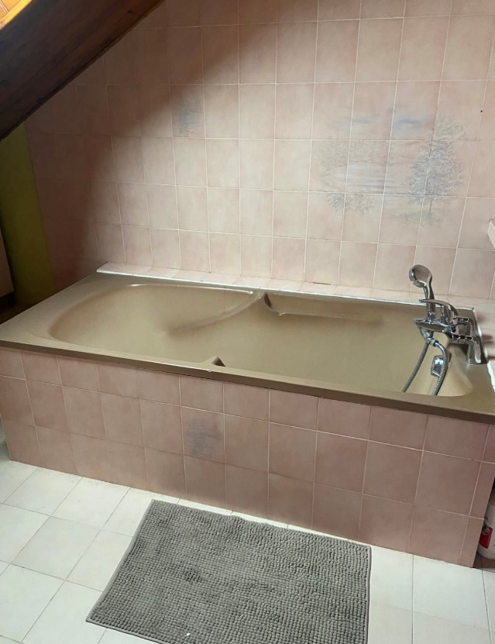
Une machine située dans la laverie
Me contacter au 0620581485
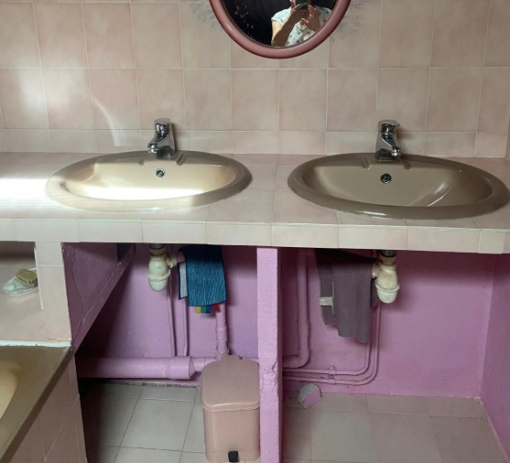
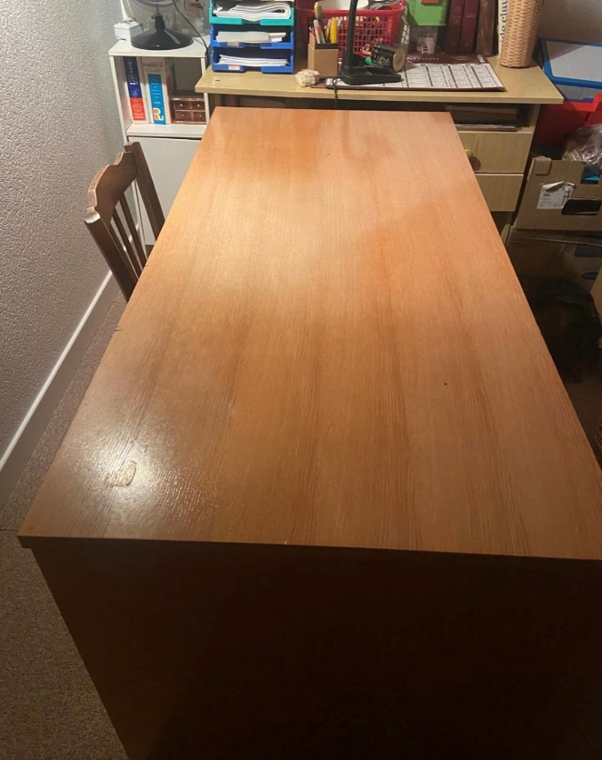
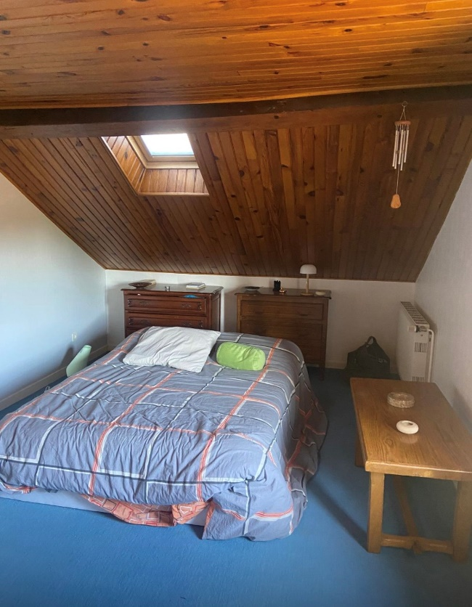
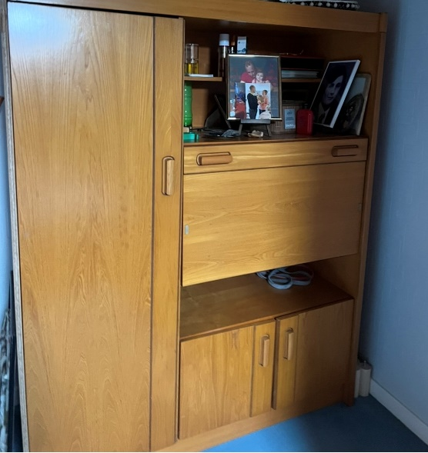
Cordialement

